eVTOL 비행체의 Tele-Operation을 위한 Digital Twin Control Frame 아키텍처 구축

곽태호1*, 현정석1, 장민석1, Tuan Anh Nguyen1, 이재우1

건국대학교 항공우주설계∙인증연구소1

Establishment of Digital Twin Control Frame Architecture for eVTOL Tele-Operation

Taeho Kwag1*, Jeongseok Hyun1, Minseok Jang 1, Tuan Anh Nguyen1 and Jae-Woo Lee1

━━━━━━━━━━━━━━━━━━━━━━━━━━━━━━━━

**Key Words** : Digital Twin(디지털 트윈), Tele-Operation, Flight Simulation(비행 시뮬레이션), eVTOL(Electric Vertical Take-Off and Landing), UAM(도심항공 모빌리티), UAS(무인 항공기 시스템)

서 론

도심항공모빌리티(UAM)는 인구와 재산이 밀집된 도심 지역에서 저고도로 운용되기 때문에 안전 확보가 필수적이다. 특히 기술 및 산업 성숙도에 맞추어 성장기 지상 원격 조종과 성숙기 자율비행을 목표로 함에 따라 조종사가 탑승하지 않는 원격/자율비행 단계에 대한 매우 높은 수준의 비행 안전 보장이 요구된다. 따라서 UAM 운용에 활용되는 eVTOL (Electric Vertical Take-Off and Landing) 비행체 개발 및 검증부터 안전운항 지원 등 UAM 운용 라이프 사이클에 걸친 플랫폼 기술로 디지털 트윈 시스템이 주목받고 있다. 디지털 트윈 시스템 구현을 위한 핵심 요소는 동적인 운용 환경으로 구성된 Physical Layer의 실제 비행체와 고충실도 가상환경으로 구성된 Digital Laye 내 디지털 객체(디지털 레플리카) 간 상호 작용의 구현이다.

본 연구에서는 기존 로보틱스 분야에서 활용되는 Tele-Operation 개념을 UAM 원격 운용에 적용하기 위해 디지털 트윈 기술을 기반으로 한 제어 프레임을 제시한다. 고정밀 SITL 시뮬레이션으로 구축된 디지털 레플리카를 통해 원격으로 eVTOL 비행체를 제어할 수 있는 Digital Twin Control Frame(DTCF) 아키텍처를 구축하고 MAVLink를 활용한 통신 인터페이스를 개발하여 비행시험 시 적용, 시스템을 테스트하였다.

본 론

Tele-Operation 기술 개요

원격 시스템으로 분류되는 Tele-Operation의 개념은 기존의 무인항공기시스템(Unmanned Aerial System)과 원격조종항공기시스템(Remotely Piloted Aircraft System) 등에서 통상적으로 적용되는 원격 운용 개념과 차이가 있다. 운용 대상과 분리된 지상 통제소(GCS)에서 무선 통신을 통해 기체를 실시간 모니터링 및 제어하는 점에 있어 일반적인 원격 운용과 목적은 동일하지만, Tele-Operation의 경우 운용자가 원거리에 있는 대상 기체로 직접적인 제어 명령을 보내는 것(Fig.1A)이 아닌, 모사 객체와의 상호작용으로 운용 대상을 제어(Fig.1B)하게 된다.[1] 이를 통해 운용자는 대상체가 비가시권 원거리에 있더라도 고몰입감의 정확한 상황인식, 정밀한 제어 및 조종과 위험으로부터의 안전 확보가 가능해진다.

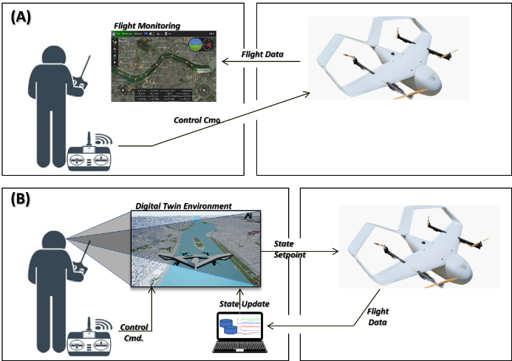

Fig. 1. Concept of Tele-Operation

따라서 3차원 공역 환경에서 동적인 6-자유도 운동을 하는 eVTOL 비행체 운용에 있어 Tele-Operation 기술 적용을 위한 모사 수단으로 디지털 트윈 환경 내 시뮬레이션 객체를 활용하는 것이 DTCF 구현의 목적이다.

Digital Twin Control Frame 아키텍처 구성

실제 세계에서 운용되는 eVTOL(Physical Layer)과 시뮬레이션 기반 디지털 레플리카(Digital Layer) 간 상호작용 기반 디지털 트윈 구현 아키텍처는 Fig. 2와 같다.

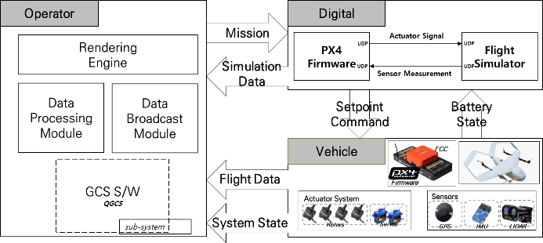

Fig. 2. DTCF Data Flow

지상의 운용자는 렌더링 엔진을 통해 디지털 트윈 환경의 3D 맵과 비행 데이터의 시각화 피드백을 받으며 현재 상태를 모니터링하고 비행체를 제어한다. 또한 스크립트 프로그램으로 구성된 객체 간 데이터 교환 인터페이스 모듈을 통해 두 레이어 객체 간 상호작용을 수행시킨다. Digital Layer는 eVTOL의 상태를 모사하기 위한 고정밀 비행 동역학 모델 시뮬레이션과 비행 제어 펌웨어의 SITL (Software-In-The-Loop) 인터페이스로 통합된 디지털 레플리카로 구성되며 운용자의 제어 및 임무 명령을 받아 실시간 비행 시뮬레이션을 수행하고 상태 데이터를 데이터 교환 모듈로 전달한다. Physical Layer의 eVTOL은 PX4 펌웨어가 장입된 Pixhawk FCC, 모터와 서보 액추에이터, 센서 및 라디오 텔레메트리를 포함하는 UAS 시스템을 기반으로 구성되며 디지털 레플리카의 상태 데이터를 Setpoint로 실시간 수신받고 실제 센서 데이터를 송신한다.

Fig. 3. Twin Data Intermediary Module

Physical Layer의 eVTOL과 Digital Layer의 디지털 레플리카 간 상호작용을 위한 통신 인터페이스는 민간 UAS 표준 프로토콜인 MAVLink를 활용하여 Python 스크립트 형태로 구현하였다. Digital Layer와의 연결은 UDP 소켓 포트, Physical Layer의 eVTOL은 텔레메트리를 통해 시리얼 포트로 데이터 교환 모듈과 연결된다. 디지털 레플리카로부터 수신된 시뮬레이션 데이터는 MAVLink 패킷 디코드를 거쳐 NED Local Frame의 위치, 속도 및 가속도와 자세를 버퍼로 저장하고 비행중인 eVTOL에 실시간 Setpoint 명령으로 인가한다.

비행시험을 통한 검증

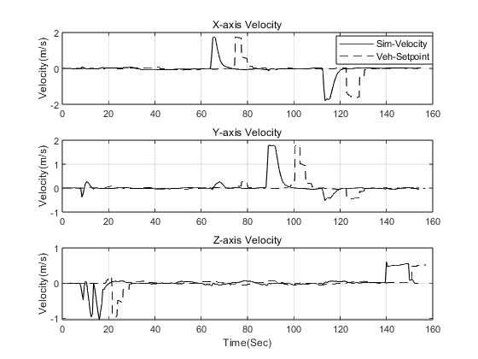

Fig. 4. Flight Test Result

상기 그래프는 디지털 레플리카로부터 시뮬레이션 된 NED 프레임의 속도 데이터와 비행 중인 eVTOL에 Setpoint로 전달/입력된 로그 데이터이다. 비행시험 결과 DTCF 및 통신 인터페이스를 통해 원격 제어 입력이 정확하게 전달되는 것을 확인하였다.

결 론

본 연구에서는 UAM 디지털 트윈 기술을 기반으로 Tele-Operation 개념 적용을 위해 운용자–Digital Layer 간 상호작용으로 Physical Layer의 비행체를 원격 제어하는 DTCF 아키텍처를 구축하였다. 구축된 아키텍처에 대해 비행시험을 수행한 결과 시뮬레이션 상태 데이터가 비행중인 eVTOL의 Setpoint로 정확하게 입력되는 결과를 확인하였다. 그러나 보유 통신 장비의 성능 한계로 인해 제어 명령 전달에서 지연이 발생한 것으로 확인되어 향후 보완 개발이 요구된다.

후 기

이 연구는 서울시의 “서울형 도심항공교통(UAM) 도입 기본계획수립 연구용역”의 일부로 수행되었으며, 국토교통부/국토교통과학기술진흥원의 지원 (과제명 미래형 자율비행 개인항공기 인증 및 안전 운항기술 개발 과제번호: 23ACTO-B151661-05)과 2020년도 정부(교육부)의 재원으로 한국 연구재단의 지원 (No. 2020R1A6A1A03046811)을 받아 수행된 기초연구 사업임.

참고문헌

1) H. Chen, F. Liu, Y. Yang and W. Meng, "MultiVR: Digital Twin and Virtual Reality Based System for Multi-people Remote Control Unmanned Aerial Vehicles," *2022 17th International Conference on Control, Automation, Robotics and Vision (ICARCV*), 2022, pp. 647-652